**附件3：**

**毕业生学历图像采集码获取途径**

**一、“学信网”微信公众号**

**1、关注学信网公众号，绑定学信网账号，点击“学信账号”，查看学籍学历信息。**



|  |
| --- |
|  |

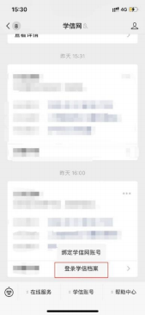 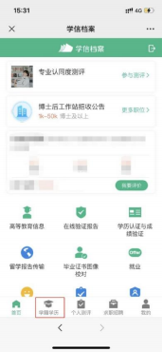

**2、选择学籍，查看对应采集码**

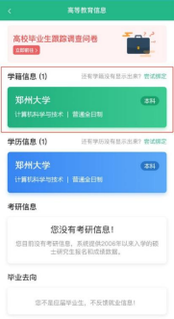 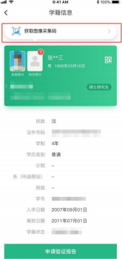

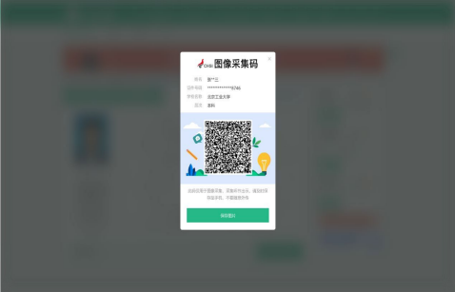

**二、学信网学信档案：**

**1、登录学信网学信档案**

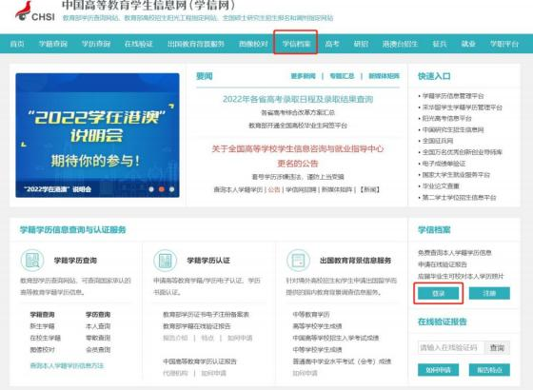

**2、查看本人学籍信息**

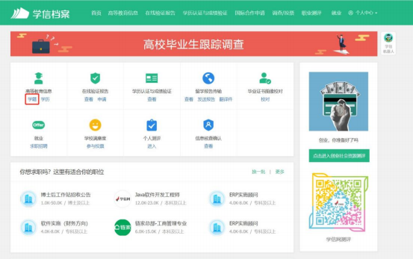

**3、选择学籍，查看对应采集码**

